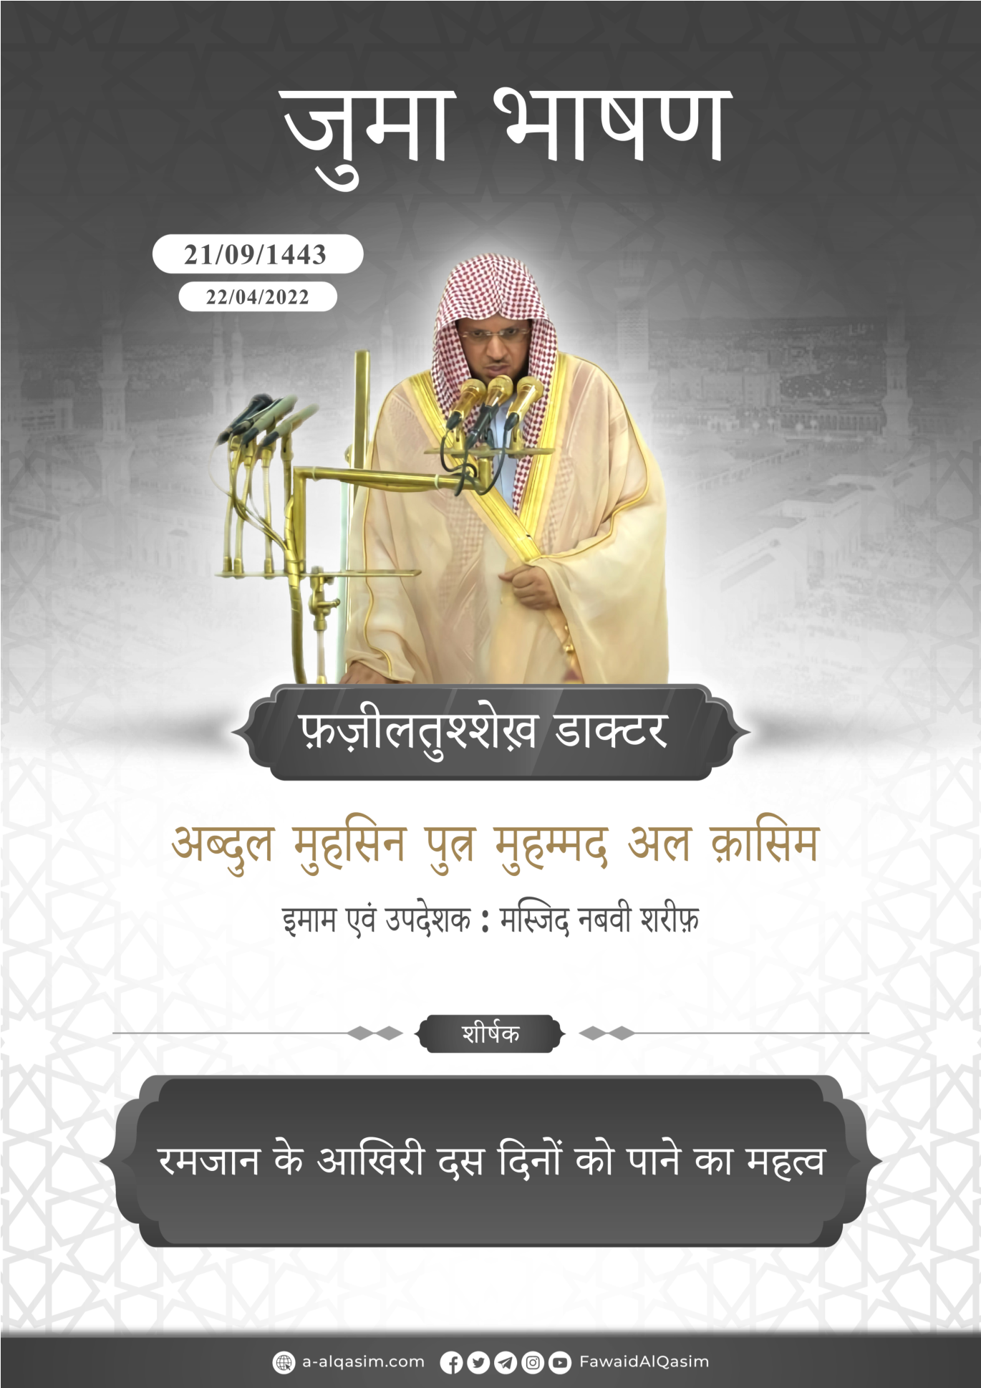

रमज़ान के आखिरी दस दिनों को पाने की नेमत (आशीर्वाद)
समस्त प्रशंसाएं अल्लाह ही के लिए हैं, हम उसी की तारीफें करते हैं, उसी से मदद चाहते हैं, उसी से हम अपने पापों के लिए क्षमा मांगते हैं, अपने प्राण और करतूत की बुराइयों से उसकी पनाह चाहते हैं, अल्लाह जिस को सीधा रास्ता दिखा दे उसे कोई भटका नहीं सकता और जिसे पथभ्रष्ट कर दे उसे कोई सीधी राह पर नहीं चला सकता, मैं गवाही देता हूं कि अल्लाह के अलावा वास्तव में कोई पूजनीय नहीं है और मैं गवाही देता हूं कि हज़रत मुहम्मद (सल्लल्लाहु अलैहि व सल्लम) अल्लाह के बंदे और उनके पैगंबर हैं।
प्रशंसा और सलाम के बाद:
अल्लाह के बंदो! अल्लाह से डरो जैसे डरना चाहिए और उसे अपने भेदों और गुप्त आलाप में निगाह रखने वाला मानो।
ऐ मुसलमानो!
अच्छाईयों के मौसमों के बारे में जागरूक होना अल्लाह के महान आशीर्वादों में से एक है,साथ ही ऐसे समय का साक्षी बनना जिसमें अच्छे कर्मों के लिए कई गुना पुरस्कार हो अपने अच्छे बन्दे के प्रति अल्लाह की भली इच्छा का संकेत है।
बन्दे की उम्र चाहे जितनी लंबी हो वह थोड़ी ही होती है, अच्छाई के मौसमों में सवाब और पुण्यों का बढ़ना उम्र के बढ़ने जैसा होता है और निर्धारित आयु में एक प्रकार की छूट होती है।
जिन ऋतुओं को परमेश्वर ने अपने बंदों के लिए चुना है, वे अलग-अलग दर्जे के हैं, उनके स्थान (मर्तबा) भिन्न हैं, आदमी के कार्यों का अंतिम परिणाम उसके अंतिम अवस्था पर निर्भर करता है, आरंभ की कमी व त्रुटि से नहीं और उनके अंतिम स्थिति से कार्यों का नतीजा जुड़ा होता है।
जो कोई रमज़ान को पा लेता है और अल्लाह उसे उपवास और प्रार्थना करने के लिए सक्षम बनाता है, उसे एक अवसर मिला होता है जिससे बहुत से लोग वंचित होते हैं, फिर जब उसकी उम्र लंबी होती है यहां तक कि उसे रमज़ान के अंतिम 10 दिन मिल जाते हैं तो उसे ऐसी चीज़ प्राप्त होती है जिसके खोने पर शर्मिंदा होना और पछताना पड़े , क्यूंकि उसे ऐसा अवसर मिलता है जिसमें वो अच्छाई में वृद्धि कर सकता है, अपने पापों के लिए क्षमा मांग सकता है, गुमशुदा खूबी को ढूंढ सकता है, कोताही को सुधार सकता है, नेक काम करके जन्नत में अपने दर्जे को ऊंचा कर सकता है, पैग़ंबर (सल्लल्लाहु अलैहि व सल्लम) ने फरमाया: "उस व्यक्ति की नाक ख़ाक में मिले जिस पर रमज़ान महीने का आगमन हुआ फिर उसके पापों को क्षमा मिलने से पहले ही गुज़र गया।"
(तिर्मिज़ी)
रमज़ान के आखिरी दस दिन महीने का ताज, उसका सारांश और उसके अनुबंध के मध्यस्थ हैं, इन रातों में इबादत करना साल की सभी रातों में इबादत करने से बेहतर है।
इन में अधिक से अधिक क़ुरआन पाठ करना बहुत अच्छा अमल है, इब्न रजब (रहमतुल्लाहि अलैह) कहते हैं : "पसंदीदा समय जैसे रमज़ान महीने में खास तौर पर जिन रातों में शबे क़द्र की तलाश की जाती है इनमें अधिक क़ुरआन पाठ करना बहुत अच्छा अमल है"
इन अंतिम 10 रातों में एक शबे कद्र है जिसमें अल्लाह ने क़ुरआन को दुनियावी आसमान की तरफ उतारा, अल्लाह का फरमान है: "हमने इस क़ुरआन को शबे कद्र में उतारा है"।
यह बड़ी शान वाली और इसका मर्तबा बड़ा ऊंचा है, अल्लाह फरमाता है :
"और आपको क्या पता कि शबे क़द्र क्या है?" अर्थात बरकत वाली रात है जिस में अच्छाइयां बहुत ज़्यादा है, अल्लाह का फरमान है: "हमने इस क़ुरआन को बरकत वाली रात में उतारा।"
यह ऐसी रात है जिस में अच्छे कार्य करना, इबादत करना और प्रार्थना करना हज़ार महीनों की इबादत से बेहतर है जिनमें शबे क़द्र ना हो, एक रात में एक बार सुबहानल्लाह कहने के पुण्य का अंदाज़ा नहीं लगाया जा सकता, इसमें एक रकात नमाज़ पढ़ना कई सालों की इबादत के बराबर है।
इस रात में जिसे अच्छे अमल करने की तौफीक मिल गई मानो उसे लंबी उम्र प्राप्त हो गई जिसे पूरे तरीके से उसने इबादत और आज्ञाकारिता में लगा दिया हो।
इस रात का सम्मान का आलम यह है कि अल्लाह इसी रात को सृष्टि के जीवन में से साल भर की तक़दीर लिखता है और लौह ए महफूज़ (संरक्षित तख्ती) से अलग कर के फरिश्तों के हवाले करता है जो वर्ष का क्रम लिखते हैं, इसमें क्या नियम और प्रावधान है और साल के अंत तक इसमें क्या होने वाला है वो सब लिखते हैं।
उस (रात) में तमाम तत्वदर्शिता युक्त मामलों का फ़ैसला किया जाता है, हमारे यहाँ से आदेश के रूप में। निस्संदेह रसूलों को भेजनेवाले हम ही है।
यह ऐसी रात है जिसमें अल्लाह के आदेश से फरिश्ते उसके आशीर्वाद की प्रचुरता के कारण आकाश से उतरते हैं, महान अल्लाह फरमाता है {फरिश्ते और आत्मा प्रत्येक आदेश के लिए अपने रब की अनुमति से उसमें उतरते हैं},
इब्न कसीर (रहमतुल्लाहि अलैह) कहते हैं: अल्लाह के आदेश से फरिश्ते उसके आशीर्वाद की प्रचुरता के कारण आकाश से उतरते हैं, इसी प्रकार वे क़ुरआन पढ़ते समय उतरते हैं, ज़िक्र की मजलिस को घेर लेते हैं, ज्ञान अर्जित करने वाले छात्रों के कदमों तले उनकी महिमा हेतु अपने पंख बिछा देते हैं।
शबे क़द्र में उसके पुण्य और सवाब को मानते हुए जागने का फायदा तमाम पापों की माफ़ी है, पैग़ंबर (सल्लल्लाहु अलैहि व सल्लम) ने फरमाया: "जो कोई भी विश्वास (ईमान) और इनाम की आशा के साथ शब ए कद्र को कियाम (तरावीह) पढ़ेगा है उसके पिछले वर्ष के गुनाह माफ कर दिए जाएंगे।"
(सहीह बुखारी व सहीह मुस्लिम)
इन धन्य रातों को जागने में सभी प्रकार की इबादत शामिल है,नमाज़, क़ुरआन, ज़िक्र, दुआ, दान आदि
"ऐसी रात को हज़ार महीनों से बेहतर है, जो उसकी भलाई से वंचित है, वह वास्तव में वंचित हो गया है।"
(मुस्नद अहमद)
शब ए क़द्र के महान रुतबे के कारण पैग़ंबर (सल्लल्लाहु अलैहि व सल्लम) इस रात की तलाश करते थे और आपने सहाबा को भी तलाश करने पर उभारते थे, इस रात का अनुमान रमज़ान के अंतिम 10 दिनों की विषम रातों में अधिक होता था, शब ए क़द्र की इसी तलाश की वजह से आपने एक बार आरंभ के दस दिनों में फिर मध्य के दस दिनों में एतिकाफ किया फिर पता चला कि शब ए क़द्र अंत के दस दिनों में है तो आपने फिर अंतिम दस दिनों में एतिकाफ किया।
(सहीह मुस्लिम)
पैग़ंबर (सल्लल्लाहु अलैहि व सल्लम) इन अंतिम 10 दिनों में बहुत ज़्यादा इबादत और कठोर परिश्रम करते थे, आमतौर पर पूरी रात तहज्जुद की नमाज़, ज़िक्र, दुआ और क्षमा प्राप्ती में गुजार देते थे, हज़रत आयशा (रदियल्लाहु अन्हा) कहती हैं कि पैग़ंबर (सल्लल्लाहु अलैहि व सल्लम) अंतिम 10 दिनों में जितना परिश्रम करते थे उतना कभी नहीं करते।
(सहीह मुस्लिम)
पैग़ंबर (सल्लल्लाहु अलैहि व सल्लम) इन अंतिम 10 दिनों में दुनिया के कामों में कमी कर देते, लोगों से अलग-थलग हो जाते और अपने परिवार को जगाते थे, ताकि वे भी इन रातों की बरकत और अच्छाइयों को प्राप्त कर सकें। हज़रत आयशा (रदियल्लाहु अन्हा) कहती है: पैग़ंबर (सल्लल्लाहु अलैहि व सल्लम) जब रमज़ान के अंतिम 10 दिनों में प्रवेश करते तो रात को जागते, अपने परिवार को जगाते, खूब परिश्रम करते और पूरी तरह कमर कस लेते थे।
(सहीह बुखारी व सहीह मुस्लिम)
पैग़ंबर (सल्लल्लाहु अलैहि व सल्लम) हर साल शबे क़द्र की तलाश करते हुए अपनी मस्जिद में ऐतिकाफ किया करते थे यहां तक कि आप उसे पा लेते थे जब आप लगातार दिल व जान से इबादत किया करते थे।
हज़रत आयशा (रदियल्लाहु अन्हा) कहती है: पैग़ंबर (सल्लल्लाहु अलैहि व सल्लम) रमज़ान के अंतिम 10 दिनों में एतिकाफ किया करते थे यहां तक कि आपकी मृत्यु हो गई, आपकी मृत्यु के बाद आपकी पत्नियां एतिकाफ किया करती थीं।
(सहीह बुखारी व सहीह मुस्लिम)
हर वह इबादत जिसे रमज़ान में वैधता दी गई है अंतिम रात तक जारी रहेगी, बल्कि इसका अंतिम 10 दिनों में अधिक महत्व होता है, तो मुसलमानों को चाहिए कि इसके प्रति सचेत रहें, इसे रमज़ान के दिनों में रोज़े के साथ वैधता दी गई है, रात की नमाज़ अर्थात तरावीह जमात के साथ ज़रूरी है क्योंकि जो इमाम के सलाम फेरने तक इमाम के साथ खड़ा रहता है उसके खाते में पूरी रात जागने का पुण्य लिखा जाता है।
(मुस्नद अहमद)
इस रात में करने वाले कार्यों में अधिक से अधिक ज़िक्र, दुआ और लगातार क़ुरआन पाठ करना, जीव जंतुओं के साथ अच्छा व्यवहार करना, दान करना, रोजेदारों को इफ्तार कराना, जरूरतमंदों की ज़रूरत पूरी करना, रिश्तेदारों से अच्छा व्यवहार करना, माता-पिता से अच्छा व्यवहार करना, पड़ोसियों के साथ अच्छा व्यवहार करना है।
रमज़ान महीने में उमरा करना पैग़ंबर (सल्लल्लाहु अलैहि व सल्लम) के साथ हज करने के बराबर है।
इससे पहले और उसके बाद, सच्ची तौबा की पाबंदी करना, अपने सृष्टिकर्ता के सामने हमेशा दिल को झुकाये रखना, अपने प्राण को पवित्रता, सुधार और संवारने की कोशिश करते रहना चाहिए।
और हमारे पूर्वजों (सलफ सालेहीन) में बहुत ज्यादा इबादत करने वाले रुकू, सजदा और लगातार रोज़ा और तहज्जुद पढ़ने वाले हुआ करते थे, इनमें से कुछ ऐसे भी थे जो इबादत में कुछ कमी करते थे लेकिन वह अपने हृदय पर हमेशा ध्यान दिया करते थे और उनका मकसद तौहीद (एकेश्वरवाद) के तकाज़ा को पूरा करना और अल्लाह की प्रसन्नता हासिल करना होता था।
इब्न रजब (रहमतुल्लाहि अलैह) कहते हैं :
"पैग़ंबर (सल्लल्लाहु अलैहि व सल्लम) और उनके खास साथियों के सबसे स्वैच्छिक कार्य दिल की दया, उनकी पवित्रता, उनकी अखंडता और अल्लाह के प्रति उनका मजबूत लगाव था। उसके लिए अल्लाह से भय, प्रेम, श्रद्धा, वंदना होती, जो कुछ रब के पास है उसकी इच्छा करते और जो नष्ट होने वाली है उससे बेपरवाह होते।
तो ऐ मुसलमानो!
उम्र आख़िरत के निर्माण से है, उसकी छाती में गूंजती सांस जब निकल जाए वापस नहीं आती,पुण्य समय के क्षणों में से एक पल की उपेक्षा करना घाटा और हानि है।
जिसने इस महीने की शुरुआत में कोताही व सुस्ती की है उसके लिए खोई चीज़ को बहाल करने का दरवाज़ा खुला है, बस अल्लाह से सहायता मांगें और बेबस ना बनें, ना ही सुस्ती करें, ना ही आज का काम कल पर टालें, बल्कि जो कुछ दिन बचे हैं उन्हें काम में लाएं, मुमकिन है जो कुछ खोया गया है वापस उसे प्राप्त कर लिया जाए।
धुतकारे हुए शैतान से मैं अल्लाह की पनाह चाहता हूं
"और दौड़ पड़ो अपने रब की माफ़ी की ओर और ऐसी जन्नत की ओर जिसकी चौड़ाई आकाश व धरती जैसी है, जिसे परहेज़गारों के लिए तैय्यार किया गया है।"
अल्लाह मुझे और आपको महान क़ुरआन के प्रति बरकतों से नवाजे़।
दूसरा खुतबा
अल्लाह के उपकार पर उसकी समस्त प्रशंसाएं, उसके मार्गदर्शन और एहसान पर उसका शुक्रिया, मैं अल्लाह की महानता को स्वीकार करते हुए गवाही देता हूं कि अल्लाह के अलावा कोई पूजनीय नहीं है, वह अकेला है, उसका कोई साझी नहीं।
और मैं गवाही देता हूं कि हमारे पैग़ंबर मोहम्मद (सल्लल्लाहु अलैहि व सल्लम) अल्लाह के बंदे और उसके पैग़ंबर है।
प्रशंसा व सलाम के बाद
रमज़ान के अंतिम 10 दिन जीवनकाल के सबसे क़ीमती समय है, इसलिए इन दस दिनों में रात या दिन किसी भी समय को बर्बाद ना करें और सुनिश्चित करें कि अल्लाह आपको आज्ञाकारिता के अलावा ना देखे, अगर आप आज्ञाकारिता के कार्य में कमज़ोर हो जाएं तो सावधान रहें कि अल्लाह आपको अवज्ञा में ना देखे, एकेश्वरवाद (तैहीद) के बाद सबसे बड़ा कर्तव्य: समय पर नमाज़ अदा करें, अधिक से अधिक नमाज़ अदा करें और जो कुछ अल्लाह ने धन दिया है उसमें से दान करें, दुआ के द्वारा अल्लाह के सामने गिड़गिड़ाए, हमेशा निष्ठा के साथ दुआ करें, ये कबूल होने और मुसीबत से मुक्ति का कारण है,पैग़ंबर (सल्लल्लाहु अलैहि व सल्लम) से प्रमाणित दुआ का एहतिमाम करें, ये कबूल होने के ज़्यादा लायक है और समय क़ुरआन पाठ में लगे रहें।
पैग़ंबर (सल्लल्लाहु अलैहि व सल्लम) ने फरमाया: "क़ुरआन का पाठ करो क्यूंकि क़यामत के दिन यह अपने दोस्त का सिफारिश करेगा"।
(सहीह मुस्लिम)
ज़्यादा से ज़्यादा अल्लाह का ज़िक्र करें क्यूंकि ये कामयाबी का मार्ग है, महान अल्लाह फरमाता है: "और अधिक से अधिक अल्लाह का ज़िक्र करो ताकि तुम कामयाब हो जाओ"
रमज़ान महीने का अंत अल्लाह से क्षमा मांगते हुए और उससे स्वीकार करने की दरख्वास्त करते हुए करो, और अपने दिल से अच्छे कर्म के कारण स्वयं की प्रशंसा को निकाल दो क्यूंकि ये आपके कर्मों को ख़राब करने वाली आदत है।
फिर जान जाओ.....
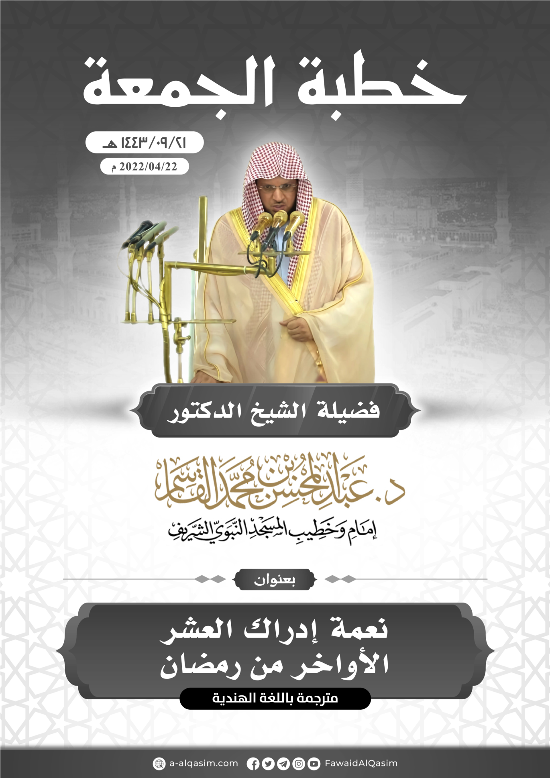

(यह ख़ुतबा शुक्रवार 21 रमज़ान 1443 हिजरी को मस्जिद ए नबवी में पेश किया गया)

